TITULLI I PROJEKTIT:

MATEMATIKA NË LËVIZJE

Klasa e parë

Fusha e matematikës

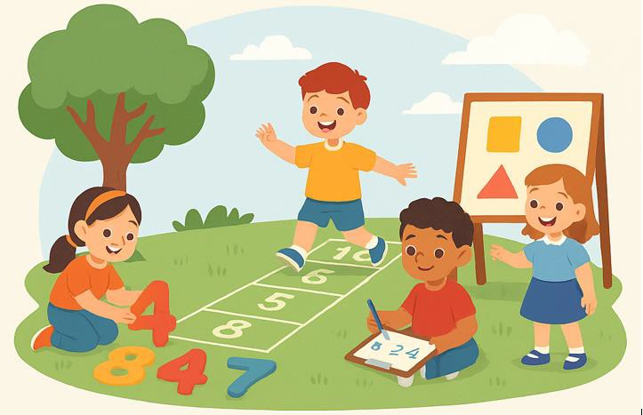
PËRSHKRIM I PROJEKTIT: Në kuadër të projektit “Matematika në lëvizje”, nxënësit organizohen të marrin pjesë, një aktivitet që synon të sjellë konceptet matematikore në përditshmërinë e fëmijëve përmes lojës, bashkëpunimit dhe lëvizjes.
Ky projekt zhvillohet jashtë klasës tradicionale dhe përfshin lojëra interaktive në natyrë, gara matematikore, zgjidhje problemesh në grupe dhe aktivitete me mjete konkrete.
Qëllimi është që nxënësit të përforcojnë njohuritë matematikore në mënyrë argëtuese dhe kreative, duke nxitur mendimin logjik, komunikimin dhe punën në ekip.
“Matematika në lëvizje” synon gjithashtu të forcojë vetëbesimin e nxënësve në këtë lëndë duke u ofruar përvoja pozitive dhe të paharrueshme për rrugëtimin e tyre.


Matematikë
Gjuhë shqipe
Shoqëria dhe
mjedisi
Edukatë figurative
LËNDËT QË DO TË NDËLIDHEN NË PROJEKT
Edukatë muzikore
Edukatë fizike, sportet dhe shëndeti






Nxënësit në shkollë kalojnë një pjesë të madhe të kohës duke mësuar edhe nëpërmjet lojës, argëtohen shoqërohen dhe jo vetëm.
Nxënësit shfrytëzojnë njohuritë e marra gjatë kësaj periudhe për punën që do ta finalizojnë.
IDEJA E PROJEKTIT


Ndihen të lumtur dhe kënaqen kur realizojnë veprimtari dhe projekte të ndryshme.
Përmes këtij projekti, fëmijët përforcojnë njohuritë matematikore.



Nxitet mendimi logjik, komunikimi dhe bashkëpunimi midis fëmijëve.

Ata njihen nga afër me problemet matematikore duke e ndërlidhur me jetën reale.

KOMPETENCAT KRYESORE PËR SHKALLË
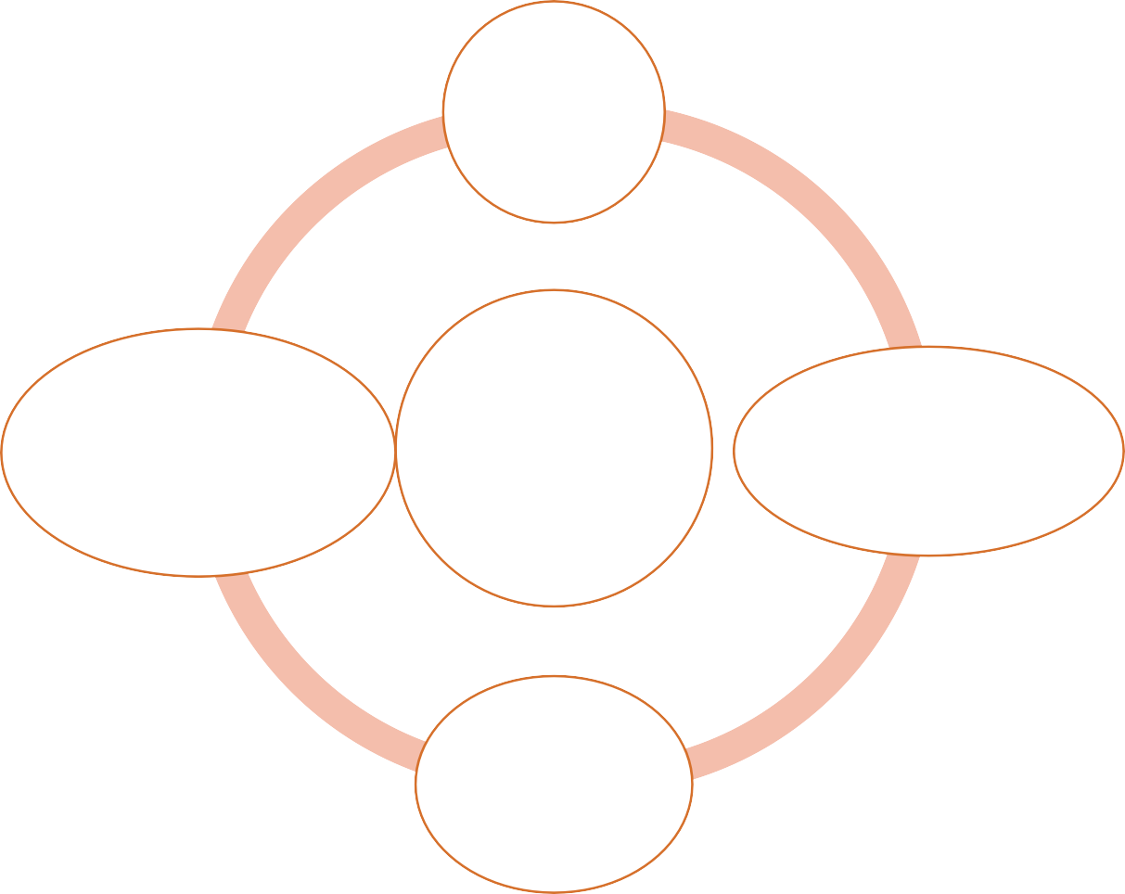
Kompetenca e komunikimit dhe e të shprehurit - Komunikues efektiv
Kompetenca e të menduarit - Mendimtar kreativ
Kompetenca e të nxënit - Nxënës i suksesshëm
Kompetenca për jetë, punë dhe për mjedis - Kontribuues produktiv
Kompetenca personale - Individ i shëndoshë
Kompetenca qytetare - Qytetar i përgjegjshëm
Lexon dhe
shkruan numrat nga 1
deri në 20
Kupton shenjat; +, -, >,
<, =, dhe i përdor ato në
rastet e caktuara
REZULTATET
E PRITSHME
Kryen veprimet e
mbledhjes dhe zbritjes, si dhe krahason numrat natyrorë
Zgjidh problema
të thjeshta bazuar në modelet e dhëna

Puna në
grupe
Metodat
dhe format e punës
Puna në
qendra
Prezantime
dhe reflektime






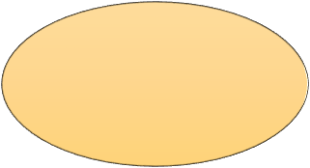
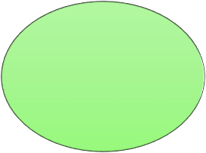
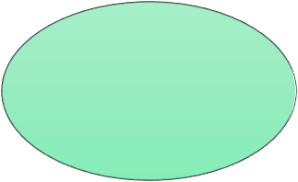
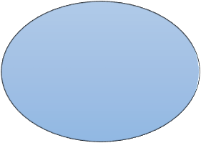
Nxënësit e
klasës së parë
Mësuesja
udhëheqëse
Pjesëmarrës
Prindër të
angazhuar
Drejtoria e
shkollës

Mjetet dhe materialet

Letra me ngjyra, kartonë, ngjitës

Litar, forma të prera Lapsa, ngjyra,
gërshërë
Kartela me numra
dhe forma

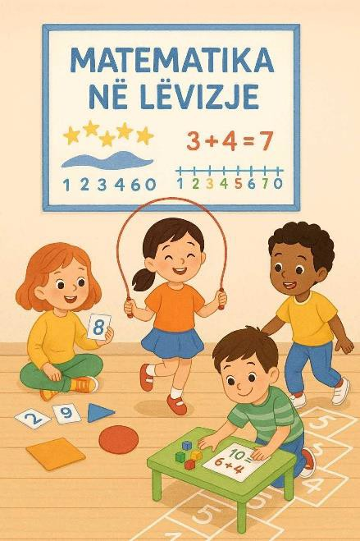
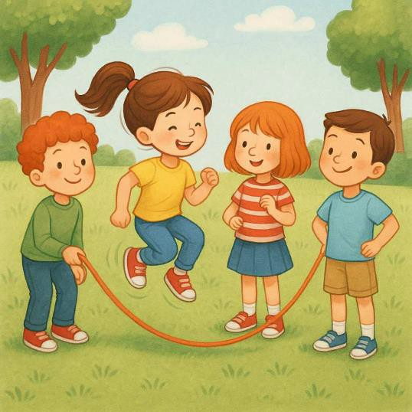
Krijim
kartelash me numra dhe ngjyrosja e tyre
Numrat
përreth nesh
- Numërim dhe shkrim i numrave deri në 20
Punë në grup:
"Krijo ushtrimin tënd"
Loja "Kap
numrin" me letra të fshehura
Aktivitete
gjatë punës së projektit
Ilustrimi i
zgjidhjes me vizatim
Zgjidhim
probleme të thjeshta me objekte konkrete

Produkti
final
Poster kolektiv me numra
dhe figura apo ilustrime të ndryshme me mbledhje dhe zbritje.
Album me fletë pune të
punuara nga nxënësit
Ekspozitë me
punime të lira dhe lojë me kartela

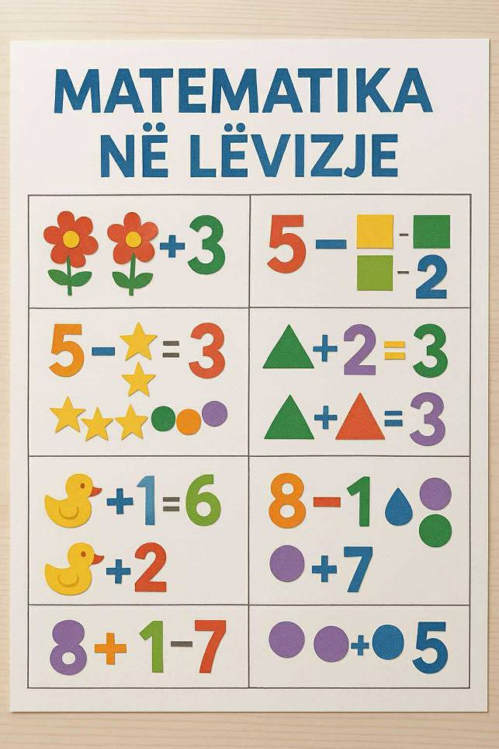

Vlerësimi
Vëzhgim i përfshirjes së
fëmijëve
Prezantim i punës nga
vetë nxënësit
Reflektim me gojë:
"Çfarë më pëlqeu?
Çfarë mësova?"

Në vazhdim vendosen foto gjatë punës dhe prezantimit të projektit.

